  Lycée Felix Le Dantec - Lannion |  | Programmation Arduino :  SERVEUR WEB |   TP6 - 3h
 |  | Programmation Arduino :  SERVEUR WEB | TSTI2D – 2014/2015
NOM :  PRÉNOM : |  |  | CLASSE :
Condition : | - Travail en binôme; durée 3 heures
Matériel : | - un ordinateur avec les logiciels Arduino et Wireshark  - une maquette Arduino Uno  - une maquette Ethernet shield avec une carte microSD  - un capteur de température TMP36  - une platine Labdec
Documents : | - le sujet du TP  - le cours sur l'architecture client-serveur

L'objectif du TP est de créer un serveur WEB avec la maquette Arduino Uno et son shield Ethernet et de l'interroger à distance à partir d'un PC.

Qu'est qu'un serveur Web ?
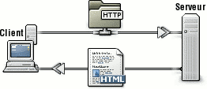
Un serveur web est un logiciel permettant à des clients d'accéder à des pages web, c'est-à-dire en réalité des fichiers au format HTML à partir d'un navigateur installé sur leur ordinateur distant.
Un serveur web est donc un « simple » logiciel capable d'interpréter les requêtes HTTP arrivant sur le port associé au protocole HTTP (par défaut le port 80), et de fournir une réponse avec ce même protocole.

Communiquer avec l'Arduino à travers le réseau
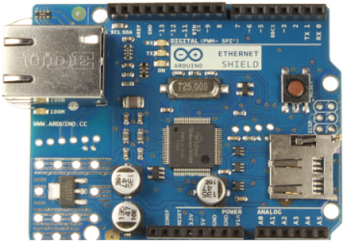
  - Présentation du shield Ethernet

Le module Ethernet Arduino permet à une carte Arduino de se connecter à un réseau. Ce module est basé sur le circuit intégré Wiznet W5100, il supporte jusqu'à quatre connexions simultanées. Il suffit d'utiliser la librairie Ethernet pour écrire des programmes qui se connectent à internet en utilisant ce module.
La dernière version de ce module ajoute un connecteur pour carte SD, qui pourra être utilisé pour stocker des fichiers qui pourront être envoyés sur le réseau.
La carte Arduino communique avec le W5100 (Ethernet) et la carte SD (mémoire stockage) en utilisant le bus SPI.

- Votre shield Ethernet a été numéroté. Son adresse MAC (Media Access Control address) et son adresse IP (Internet Protocol) sont contenues dans un fichier que vous trouverez sur le réseau. Rappel : l'adresse MAC est l'identifiant physique stocké dans le chip, utilisé pour attribuer mondialement une adresse unique à chaque élément connecté au réseau. Retrouvez ces adresses :

adresse MAC du shield ethernet |  |  |  |  |  |  | adresse IP du shield ethernet
90 | A2 | DA |  |  |  |  | 192 | 168 | 11
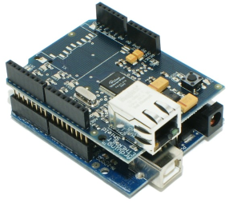
  - Configuration du shield Ethernet
- Connecter le shield Ethernet sur la maquette Arduino Uno ; à faire avec délicatesse, attention aux broches.
- Relier la carte Arduino au PC avec le cordon USB.
- Relier le shield Ethernet au réseau de la salle par l'intermédiaire d'un switch ou directement sur une prise réseau.
Votre montage est le suivant :

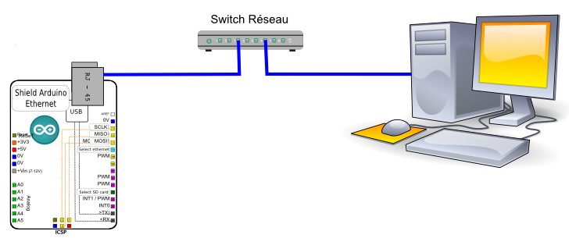
IP = 192.168.11.x
masque = 255.255.255.0
IP = 192.168.11.y
masque = 255.255.255.0

  - Communication avec le shield Ethernet

Vous allez programmer l'Arduino pour configurer votre shield Ethernet et effectuer un test de connectivité. Le programme est le suivant :

/* TP serveur WEB
prog1.ino
test du shield Ethernet
*/

#include <SPI.h>
à remplacer par l'@ MAC de votre shield Ethernet
#include <Ethernet.h>

// @ MAC du shield Ethernet
à remplacer par l'adresse IP à donner à votre shield Ethernet
byte mac[] = { 0x90, 0xA2, 0xDA, 0x0D, 0x05, 0xEF };
// @ IP du shield
IPAddress ip(192,168,1,60);
// port utilisé (par défaut 80 pour le protocole HTTP)
EthernetServer server(80);

void setup() {
// configuration du port série pour la communication de l'Arduino avec le PC
Serial.begin(9600);
configuration du shield Ethernet
// démarrage de la connexion Ethernet
Ethernet.begin(mac, ip);
Serial.print("server is at ");
Serial.println(Ethernet.localIP());
envoi d'un message sur la liaison série vers le PC
}

void loop() {
}

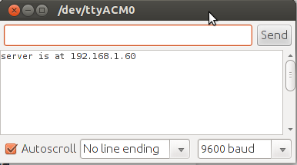
- Copier les fichiers du réseau sur votre PC. Ouvrir le programme prog1.ino. Modifier l'adresse IP et l'adresse MAC dans le programme. Compiler et télécharger.

- Vérifier sous le logiciel Arduino que le moniteur série a bien reçu le message "server is at 192.168.11.x".
L'adresse IP de votre shield s'affiche ici
- A partir de la console du PC, effectuer un ping vers l'adresse IP de votre shield Ethernet et vérifier la bonne connectivité.

Lire une page Web simple
On utilise maintenant notre carte comme un serveur Web qui va délivrer une page Web très simple, constituée d'un petit texte, à un client qui se connecte (le PC distant).
Votre montage est le suivant :
serveur Web
IP = 192.168.11.x
masque = 255.255.255.0
client (PC distant)
IP = 192.168.11.y
masque = 255.255.255.0

Le programme est le suivant :

/* TP serveur WEB
prog2.ino
envoi d'une page simple
*/

#include <SPI.h>
à remplacer par l'@ MAC de votre shield Ethernet
#include <Ethernet.h>

// @ MAC du shield Ethernet
à remplacer par l'@ IP à donner à votre shield Ethernet
byte mac[] = { 0x90, 0xA2, 0xDA, 0x0D, 0x05, 0xEF };
// @ IP du shield
IPAddress ip(192,168,1,60);
// port utilisé (par défaut 80 pour le protocole HTTP)
EthernetServer server(80);

void setup() {
// configuration du port série pour la communication de l'Arduino avec le PC
Serial.begin(9600);

// démarrage de la connexion Ethernet
Ethernet.begin(mac, ip);
server.begin();
Serial.print("server is at ");
Serial.println(Ethernet.localIP());
}

void loop()
{
// crée un objet client basé sur le client connecté au serveur
EthernetClient client = server.available();

if (client) { // si le client existe
// message d'accueil dans le Terminal Série
Serial.println ("Client present !");

while (client.connected()) { // tant que le client est connecté

if (client.available()) { // si des octets sont disponibles en lecture
// le test est vrai si il y a au moins 1 octet disponible
char c = client.read(); // lit l'octet suivant reçu du client (pour vider le buffer au fur à mesure !)

} // --- fin client.available

else { // si pas de caractères disponibles = requete client terminée

// message Terminal Serie
Serial.println ("Reception requete terminee");

// envoi d'une entete standard de réponse http
client.println("HTTP/1.1 200 OK");
client.println("Content-Type: text/html");
client.println();

// affiche chaines caractères simples
client.print("Hello World"); // page HTML simple

// message Terminal Serie
Serial.println ("Reponse envoyee au client");
break; // on sort de la boucle while
}
}
// on donne au navigateur le temps de recevoir les données
delay(1);
// fermeture de la connexion avec le client
client.stop();
}
}

- Ouvrir le fichier prog2.ino. Modifier, dans le programme, l'adresse IP et l'adresse MAC de votre serveur.
- Repérer, en entourant en couleur et en les nommant dans le programme, les éléments suivants :
    - déconnexion du client
    - fin de la requête du client
    - envoi d'une en-tête standard de réponse HTTP
    - lecture de la requête du client
    - test de la connexion d'un client
    - envoi d'une page HTML
- Compiler et télécharger ce programme dans l'Arduino. Ouvrir un navigateur Web (Internet explorer ou Firefox) et taper dans la barre d'adresse l'adresse IP de votre shield (192.168.11.81 par exemple).

Vous êtes le client (PC) et vous faîtes une requête HTTP vers le serveur Web, la platine Arduino. Le serveur Web répond et vous renvoie la page HTML décrite dans le programme.

- Vérifier la bonne réception de cette page.

Vous allez effectuer une capture des échanges entre le client (PC) et le serveur Web (Arduino) lors d'une requête HTTP et d'une réponse.

- Vous allez utiliser pour cela le logiciel Wireshark. Attention, vous devez être administrateur pour effectuer des captures avec Wireshark (sous Windows cliquer bouton droit sur Wireshark puis Exécuter en tant qu'administrateur. Sous Ubuntu pour ouvrir ce logiciel, taper sudo wireshark dans la console).
- Filtrer le résultat de la capture en ne conservant que les échanges entre le PC et votre shield Ethernet. Pour cela taper le message suivant dans la fenêtre Filter :

à remplacer par l'@ IP de votre shield Ethernet

- Lancer une capture sur eth0 et effectuer une requête HTTP à partir de votre navigateur Web.
- Quels sont les protocoles utilisés lors des échanges entre le serveur et le client ?
- Retrouver dans les trames affichées celle correspondant à la requête HTTP du client. Double-cliquer sur cette trame, nous allons l'analyser en détail.

Le contenu de cette trame est le suivant :
Une trame Ethernet qui transporte un paquet IP qui encapsule un segment TCP qui transporte une donnée HTTP

en-tête Ethernet
= 14 octets
en-tête IP
= 20 octets
en-tête TCP
= 20 octets

Trame Ethernet
Paquet IP
Segment TCP
donnée HTTP

- Qui est l'émetteur de cette trame (donner son @IP et son @MAC) ?

- A qui est destinée cette trame ?

- Quel port est utilisé par le client ?

- Quel port est utilisé par le serveur ? Pourquoi ce numéro de port ?

- De combien d'octets est constituée la donnée correspondant à la requête HTTP ?

- Quelle commande principale est utilisée par le client dans la donnée HTTP ?

- Sélectionner la première trame "continuation" et vérifier que vous y trouvez la page HTML envoyée par le serveur.

- Tracer le diagramme des échanges entre le client et le serveur en ne conservant que le protocole HTTP (appliquer le filtre « http && ip.addr==192.168.11.x »). Vous indiquerez les adresses IP utilisées, les numéros de port utilisés, le type de chacune des trames (requête ou réponse). Utiliser le menu Statistics puis FlowGraph de Wireshark pour vous aider à tracer ce diagramme.

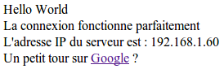
- Sous le logiciel Arduino, enregistrer le fichier sous le nom prog3.ino. Modifier la page HTML renvoyée par le serveur Web en insérant quelques lignes de texte ainsi qu'un lien vers un site Web, Google par exemple (voir ci-contre). Remarque : pour insérer un guillemet (") dans une chaîne de caractères vous devez écrire \". Tester cette modification et faire valider par le professeur.
Validation prof :

Lire une page Web enregistrée sur la carte micro SD
L'objectif est maintenant de lire une page Web enregistrée sur une carte micro SD insérée sur le shield ethernet.

- Copier sur une carte micro SD le fichier index.htm. Respecter bien ce nom "index.htm" pour la suite du TP, éviter l'extension .html.

Dans un premier temps vous allez vérifier la bonne connexion avec la micro SD et le contenu de cette carte :
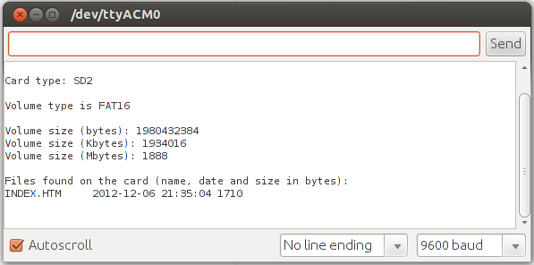
- Sous le logiciel Arduino, ouvrir le fichier exemple CardInfo.ino dans la partie SD. Compiler et télécharger ce programme dans l'Arduino.

- Ouvrir le moniteur série et vérifier que votre carte est bien détectée et que le fichier index.htm est bien présent sur cette carte.

Vous allez maintenant programmer l'Arduino avec le programme donné :

- Ouvrir, sous Arduino, le fichier page4.ino. Modifier, dans le programme, l'adresse IP et l'adresse MAC de votre serveur.

/* TP serveur WEB
prog4.ino
envoi d'une page Web sauvegardée dans la carte micro SD
*/

#include <SPI.h>
#include <Ethernet.h>
#include <SD.h>
à remplacer par l'@ MAC de votre shield Ethernet
File myFile;

// @ MAC du shield Ethernet
à remplacer par l'@ IP à donner à votre shield Ethernet
byte mac[] = { 0x90, 0xA2, 0xDA, 0x0D, 0x05, 0xEF };
// @ IP du shield
IPAddress ip(192,168,1,60);
// port utilisé (par défaut 80 pour le protocole HTTP)
EthernetServer server(80);

void setup() {
// configuration du port série pour la communication de l'Arduino avec le PC
Serial.begin(9600);

// démarrage de la connexion Ethernet
Ethernet.begin(mac, ip);
server.begin();
Serial.print("server is at ");
Serial.println(Ethernet.localIP());
pinMode(10, OUTPUT); // laisser la broche SS en sortie - obligatoire avec librairie SD

if (!SD.begin(4)) { // initialisation de la carte SD avec broche 4 en tant que CS - renvoie true/false

Serial.println("initialization SD failed!");
return;
}
Serial.println("initialization SD done.");
}

void loop()
{
// crée un objet client basé sur le client connecté au serveur
EthernetClient client = server.available();

if (client) { // si le client existe
// message d'accueil dans le Terminal Série
Serial.println ("Client present !");

while (client.connected()) { // tant que le client est connecté

if (client.available()) { // si des octets sont disponibles en lecture
// le test est vrai si il y a au moins 1 octet disponible

char c = client.read(); // lit l'octet suivant reçu du client (pour vider le buffer au fur à mesure !)

} // --- fin client.available

else { // si pas de caractères disponibles = requete client terminée

// message Terminal Serie
Serial.println ("Reception requete terminee");

// envoi d'une entete standard de réponse http
client.println("HTTP/1.1 200 OK");
client.println("Content-Type: text/html");
client.println();

// affiche chaines caractères simples
myFile = SD.open("index.htm",FILE_READ);
if (myFile) {
// read from the file until there's nothing else in it:
while (myFile.available()) {
client.print(char(myFile.read()));
}
// close the file:
myFile.close();
}
else {
// if the file didn't open, print an error:
Serial.println("error opening index.html");
}
// message Terminal Serie
Serial.println ("Reponse envoyee au client");
break; // on sort de la boucle while
}
}
// on donne au navigateur le temps de recevoir les données
delay(1);
// fermeture de la connexion avec le client
client.stop();
}
}

- Repérer, en entourant en couleur et en les nommant dans le programme, les éléments suivants :
    - déconnexion du client
    - fin de la requête du client
    - conversion des codes hexadécimaux du fichier index.htm en caractères
    - fermeture du fichier MyFile
    - envoi d'une en-tête standard de réponse HTTP
    - envoi du contenu du fichier MyFile au client
    - test de la connexion d'un client
    - ouverture du fichier index.htm
    - création d'un objet MyFile

- Compiler et télécharger ce programme dans l'Arduino. Ouvrir un navigateur Web et taper dans la barre d'adresse l'adresse IP de votre shield. Vérifier que la page Web créée lors du TP précédent s'affiche correctement dans le navigateur.

Application du client-serveur : afficher une température à distance dans un navigateur
Le shield Ethernet est connecté à la platine Arduino.

- Connecter un capteur de température TMP36 sur la broche A0 du shield Ethernet comme ci-dessous.

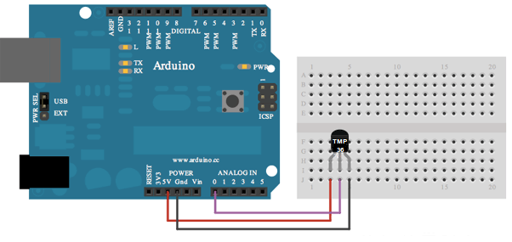
Ethernet SHIELD

- En vous aidant du TP5 et du travail précédent, écrire un programme prog5.ino afin d'obtenir sur un PC à distance la page ci-dessous avec la mesure de la température. Vous utiliserez le fichier prog2.ino que vous modifierez. Faire valider par le professeur.

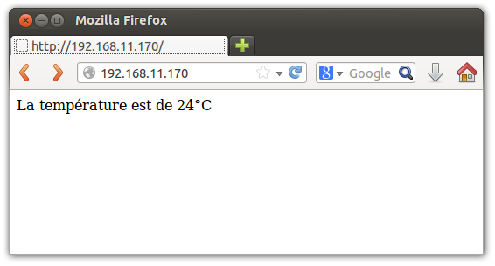
Validation prof :

